KẾ HOẠCH BÀI DẠY
MÔN: TOÁN - LỚP 4
BÀI 16: DÃY SỐ LIỆU (Tiết 2)
I. YÊU CẦU CẦN ĐẠT:
1. Năng lực đặc thù:
Học sinh biết thu thập, phân loại, sắp xếp các số liệu theo các tiêu chỉ cho trước , ôn tập cách đọc biểu đồ tranh.
2. Năng lực chung.
- Năng lực chung: Tự chủ, tự học ( phân tích và trình bày được những điều cần giải quyết bài toán trước lớp). Giao tiếp và hợp tác ( Có thói quen trao đổi, thảo luận với bạn hoàn thành bài tập).
- Năng lực toán học: Năng lực tư duy và lập luận toán học (thông qua việc phân tích dãy số từ bé đến lớn); Năng lực mô hình hóa toán học (thông qua việc quan sát, phân biệt được số lớn bé và biết thống kê số liệu để tạo thành dãy số liệu); Năng lực giải quyết vấn đề toán học.
3. Phẩm chất.
- Nhân ái: Có ý thức giúp đỡ nhau trong học tập để cùng hoàn thành nhiệm vụ.
- Trách nhiệm: Tự giác học tập.
II. ĐỒ DÙNG DẠY HỌC
- GV: Nội dung trình chiếu PowerPoint, bảng nhóm
- HS: SHS, VBT, vở nháp, bút,...
III. CÁC HOẠT ĐỘNG DẠY HỌC CHỦ YẾU:

Hoạt động của giáo viên | Hoạt động của học sinh
1. Hoạt động Khởi động: (5 phút)
a. Mục tiêu: Tạo cảm xúc vui tươi, kết nối với chủ đề bài học.
b. Phương pháp, hình thức tổ chức: Trò chơi.
Giáo viên tổ chức cho học sinh tham gia trò chơi Đi chợ  - Hướng dẫn sửa bài. | - Học sinh nhận phiếu đi chợ, thống kê phiếu gồm bao nhiêu số liệu, sắp xếp các vật liệu cần mua từ khối lượng ít đến nhiều.  - Thực hiện phiếu đi chợ:  Cá: 500gr, Thịt: 1kg 500gr, Rau: 750 gr, Dưa hấu: 2 kg 500gr, Gạo: 850gr.  - Sửa bài.
2. Hoạt động Luyện tập (20 phút)
Bài tập 1: (SGK trang 38)
a. Mục tiêu: Học sinh biết thu thập, phân loại, sắp xếp các số liệu theo các tiêu chí cho trước , ôn tập cách đọc biểu đồ tranh.
b. Phương pháp, hình thức tổ chức: Thảo luận nhóm
- GV giới thiệu; Tìm hiểu về số quả cả chua trên cây mỗi lớp Bốn trồng, người ta thu thập, phân loại, kiểm đếm và thể hiện qua biểu đã tranh trong SGK trang 38.  - Gợi ý để học sinh phân tích, tìm cách giải.  a) Đọc biểu đồ tranh  • Khối lớp Bốn có mấy lớp? Kể tên.  • Cây cà chua của mỗi lớp có bao nhiêu quả?  - Nhận xét chung – Kết luận.  b) Dựa vào biểu đồ, trả lời các câu hỏi SGK trang 38:  - Uốn nắn để HS trả lời trôi chảy.  - Nhận xét chung – Kết luận  Giáo dục lợi ích của việc trong cây và ăn quả | - HS nghe và đọc thông tin SGK.  - Thảo luận nhóm đôi  - Đọc biểu đồ tranh  - Thảo luận:  • Khối lớp Bốn có mấy lớp? Kể tên.  • Cây cà chua của mỗi lớp có bao nhiêu quả?  - Phân tích: Để biết Khối lớp Bốn có mấy lớp? Kể tên (Kiểm đếm, Thu thập số liệu). Cây cà chua của mỗi lớp có bao nhiêu quả? (Kiểm đếm, Lập dãy số liệu)  * Giải bài toán (nhóm lớn)  - Đại diện nhóm trình bày.  - Thảo luận cặp đôi: Tìm cách giải quyết bài toán.  + Lớp 4D có 13 quả, Lớp 4B có 15 quả. Ít hơn 2 quả.  + Cây cà chua nhiều quả nhất (4B = 15 quả) – Cây cà chua ít quả nhất (4E = 8 quả). Hơn 7 quả.  - Đại diện nhóm trình bày.
3. Hoạt động vận dụng, trải nghiệm (10 phút)
Hoạt động thực tế
a. Mục tiêu: Biết phân loại, thu thập số liệu.
b. Phương pháp, hình thức tổ chức: Nhóm
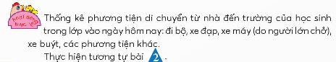  GV phát phiếu cho các tổ ghi chép khi phỏng vấn.  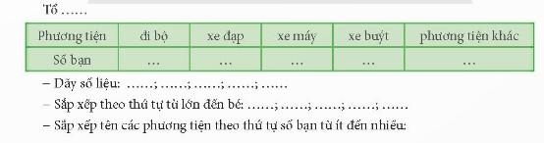  - GV ghi nhận cùng học sinh tổng hợp số liệu.  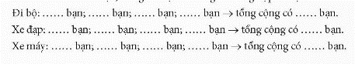  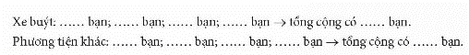  b) Thể hiện kết quả kiểm đếm trên một biểu đồ tranh  - GV trình chiếu bảng thống kê (GV vừa vấn đáp, vừa thực hiện việc điền số liệu vào bảng).  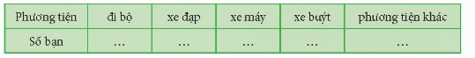  - Yêu cầu học sinh viết vào bảng con theo hiệu lệnh của GV.  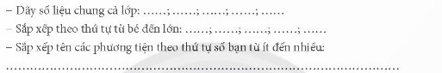  - Hướng dẫn sửa bài  Liên hệ Giáo dục học sinh về an toàn giao thông khi tham gia giao thông đường bộ.  - Tổng kết bài. | - HS đọc đề bài, xác định yêu cầu (thu thập, phân loại, kiểm đếm để thống kê số liệu, rồi viết dãy số liệu).  - HS thảo luận, tìm cách thực hiện.  a) Thống kê: Thu thập, phân loại, kiểm đếm.  + Thu thập: Phỏng vấn các bạn để biết các bạn đến trường bằng phương tiện nào (mỗi tổ cữ 2 bạn đi phỏng vấn các bạn trong tổ mình: một bạn hỏi, một bạn ghi chép),  + Phân loại: Phương tiện đi học hôm nay của các bạn trong lớp.  Có mấy loại phương tiện: (5 loại)  Đó là những loại nào? (đi bộ, xe đạp, xe máy, xe buýt, các phương tiện khác)  + Kiểm đếm: HS hoàn thiện bảng phỏng vấn, ghi chép và đếm số bạn thích từng loại phần thường.  - Các tổ báo cáo số liệu.  - HS thực hiện vào bảng con theo hiệu lệnh của GV.  - Nêu đi bộ bên lề phải, đi qua đường đúng vạch ngựa vằn và theo tín hiệu đèn giao thông (nếu có).
IV. ĐIỀU CHỈNH SAU TIẾT DẠY:
.......................................................................................................................................
.......................................................................................................................................
.......................................................................................................................................

